数据库设计说明书模板

姓 名：
学 号：
题 目：
班 级：
合作者：

目 录
1问题描述 1
1.1编写目的 1
1.2背景 1
2需求分析 1
2.1需求分析 1
2.2系统功能结构 1
2.3基本设计概念和处理过程 2
3逻辑结构设计 4
3.1局部ER图 4
3.2全局ER图 6
3.3数据字典 6
4数据库实现 6
5结论 7

1问题描述

1.1编写目的
图书馆管理系统是我国大部分院校或其它部门不可缺少的部分, 图书管理系统能够为用户实现借阅图书、管理等，随着科学技术的不断提高,计算机科学日渐成熟,其强大的功能已为人们深刻认识,它已进入人类社会的各个领域并发挥着越来越重要的作用。作为计算机应用的一部分,使用计算机对图书资源信息进行管理,具有手工管理所无法比拟的优点。例如:查阅迅速、安全性高、可靠性高、存储量大、保密性好、成本低等。 因此，开发这样的管理软件是很有必要。

1.2背景
- 数据库名称：图书馆管理数据库
- 数据库系统：MySQL
- 客户端连接工具：MySQL Connector/NET

2需求分析

2.1需求分析
本项目针对学校图书借阅管理系统，设计功能如下：
- 图书信息、类别、出版社等信息的管理；
- 读者信息、借阅证信息的管理；
- 图书的借阅、续借、归还管理；
- 超期罚款管理、收款管理；
- 借书和还书时自动更新图书信息的在册数量；
- 查询各种图书的书号、书名、总数和在册数的功能；
- 查询指定读者借阅图书的情况；
- 建立数据库相关表之间的参照完整性约束。

2.2系统功能结构
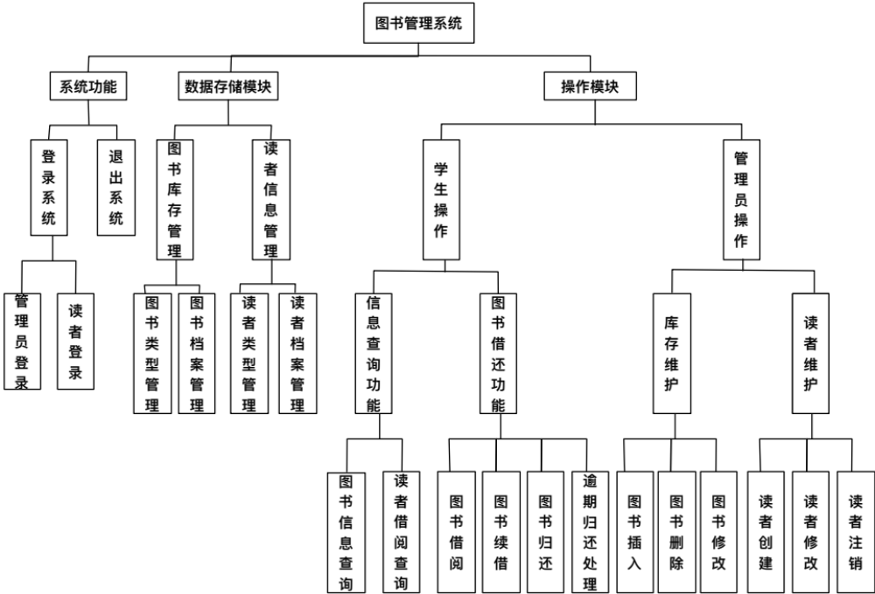

2.3基本设计概念和处理过程
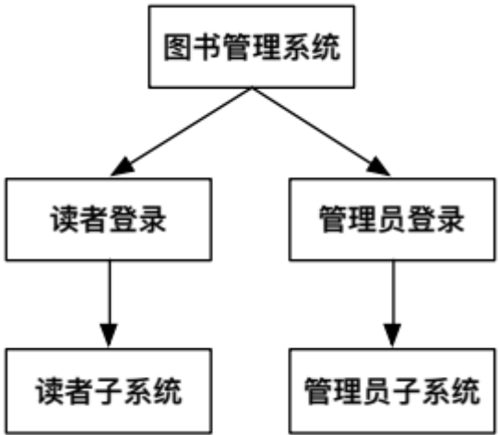
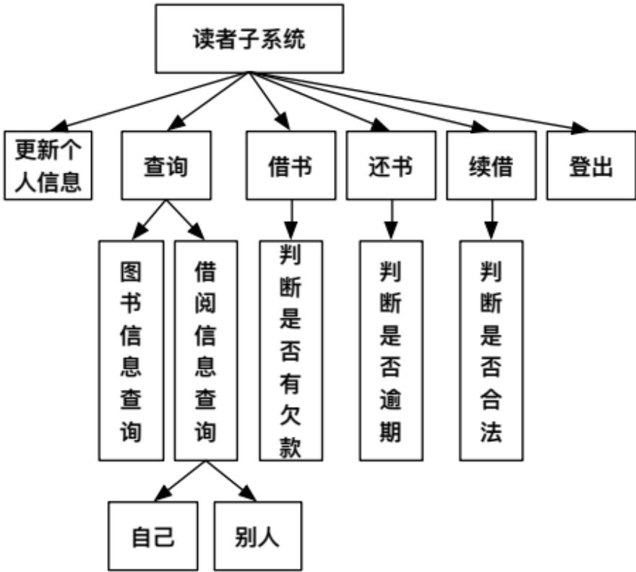
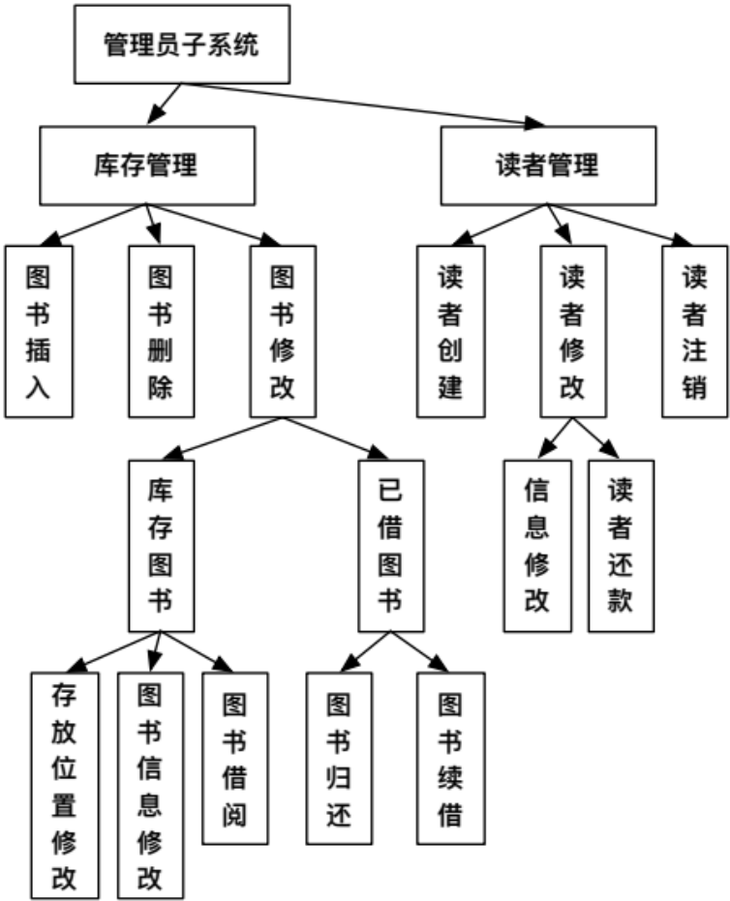

3逻辑结构设计

3.1局部ER图
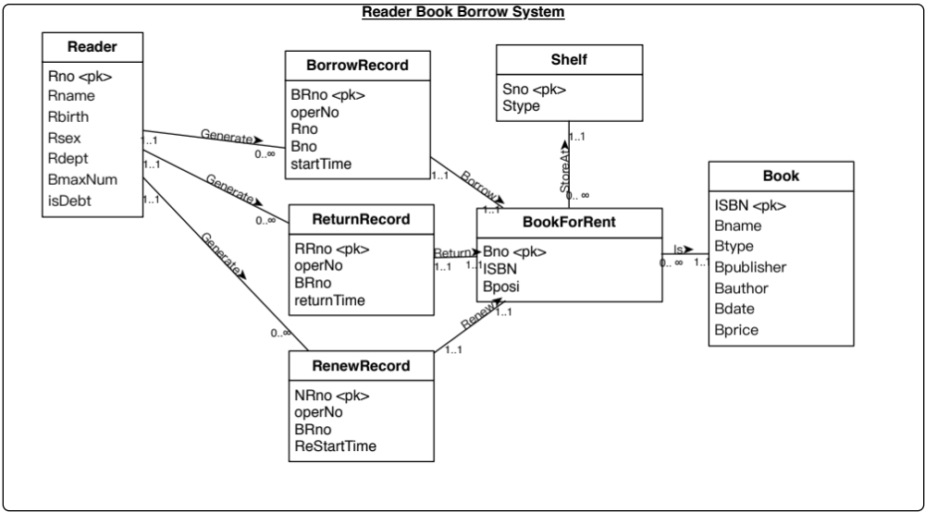
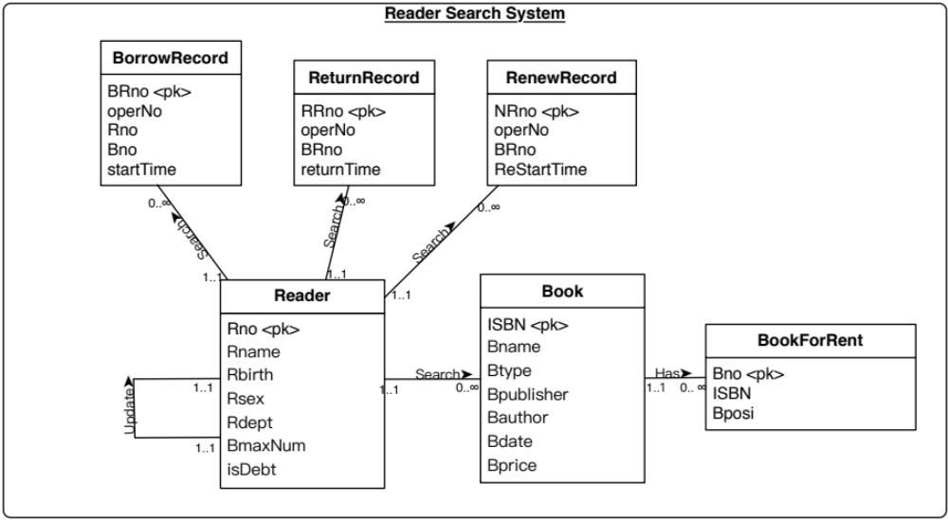
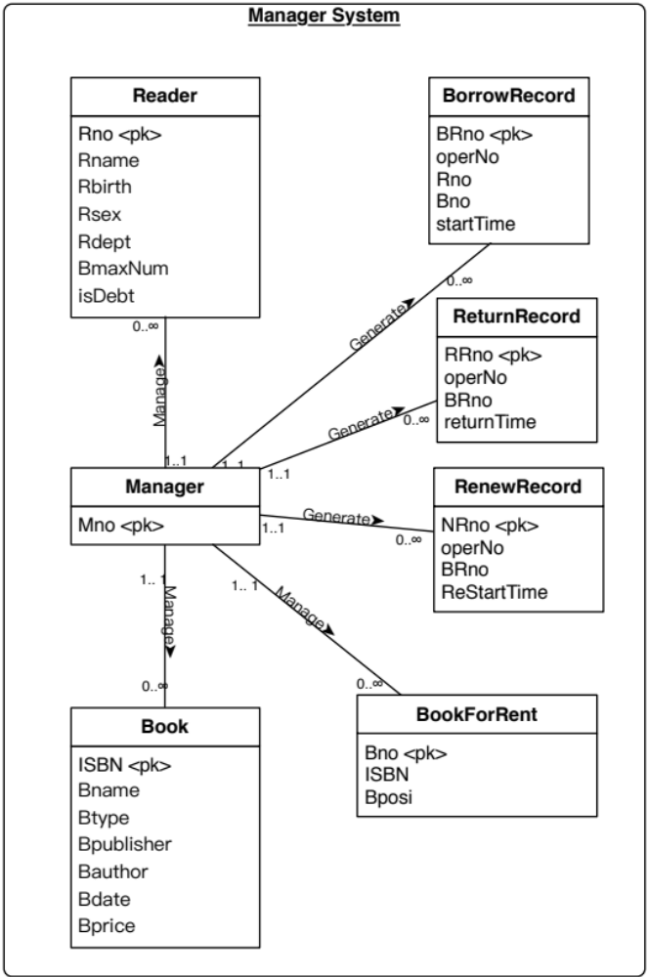

3.2全局ER图
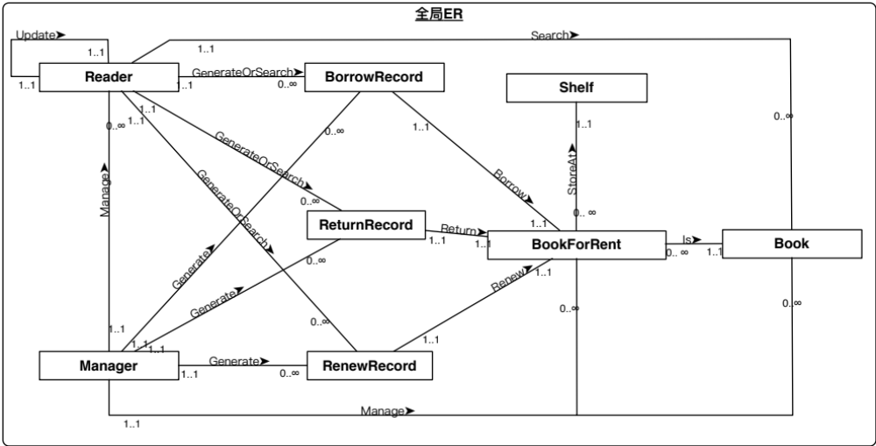

3.3数据字典
- 数据项编号： s1
- 数据项： Rno
- 含义说明： 唯一标示每个读者
- 类型： 可变字符型
- 长度： 8
- 取值含义： 前4位代表学生入学年份，接下来4位为报名序号

- 数据项编号： s2
- 数据项： BmaxNum
- 含义说明： 读者可以同时借阅的书总数
- 类型： int

- 数据项编号： s3
- 数据项： ISBN
- 含义说明： 唯一标识了包含书名在内的基本信息
- 类型： 可变字符型
- 长度： 8

- 数据项编号： s4
- 数据项： Mno
- 含义说明： 唯一标示每个管理员
- 类型： 可变字符型
- 长度： 8
- 取值含义： 前4位为0000，接下来4位为序号

- 数据项编号： s5
- 数据项： Bno
- 含义说明： 唯一标示每本书
- 类型： 可变字符型
- 长度： 8

- 数据项编号： s6
- 数据项： Bposi
- 含义说明： 目前拥有这本书的学生编号
- 类型： 可变字符型
- 长度： 8
- 取值含义： 可为null，表示在书架上

- 数据项编号： s7
- 数据项： Sno
- 含义说明： 唯一标示每个书架
- 类型： 可变字符型
- 长度： 8

- 数据项编号： s8
- 数据项： BRno,RRno,NRno
- 含义说明： 唯一标示每条借书，还书，续借记录
- 类型： 可变字符型
- 长度： 8

- 数据项编号： s9
- 数据项： operNo
- 含义说明： 产生记录的操作者
- 类型： 可变字符型
- 长度： 8
- 取值含义： 可以是读者也可以是管理员

4数据库实现
整个数据库由8个表组成：
Reader
列名 | 数据类型 | 约束
Rno | Varchar(8) | PK
password | Varchar(50) | Not null
Rname | Varchar(50) | Not null
Rbirth | date | Not null
Rsex | Binary(1) | 0male; 1 female
Rdept | Varchar(50) | Not null
BmaxNum | int | Default 5
Rdebt | double | 0:no debt
Book
列名 | 数据类型 | 约束
ISBN | Varchar(8) | PK
Bname | Varchar(50) | Not null
Sno | Varchar(8) | FK of Shelf; on delete cascade; on update cascade
Bpublisher | Varchar(50) | Not null
Rauthor | Varchar(50) | Not null
Bdate | date | Not null
Bprice | Double | Not null
Manager
列名 | 数据类型 | 约束
Mno | Varchar(8) | PK
password | Varchar(50) | Not null
BookForRent
列名 | 数据类型 | 约束
Bno | Varchar(8) | PK
ISBN | Varchar(8) | FK of Book; on delete cascade; on update cascade
Bposi | Varchar(8) | FK of Reader; on delete set default; on update cascade; default null
Shelf
列名 | 数据类型 | 约束
Sno | Varchar(8) | PK
Stype | Varchar(50) | Not null
BorrowRecord
列名 | 数据类型 | 约束
BRno | Varchar(8) | PK
operNo | Varchar(8) | From Reader or Manager
Rno | Varchar(8) | FK of Reader; on delete cascade; on update cascade
Bno | Varchar(8) | FK of BookForRent; on delete cascade; on update cascade
startTime | date | Not null
ReturnRecord
列名 | 数据类型 | 约束
RRno | Varchar(8) | PK
operNo | Varchar(8) | From Reader or Manager
BRno | Varchar(8) | FK of BorrowRecord
returnTime | date | Not null
RenewRecord
列名 | 数据类型 | 约束
NRno | Varchar(8) | PK
operNo | Varchar(8) | From Reader or Manager
BRno | Varchar(8) | FK of BorrowRecord
restartTime | date | Not null
Fine
列名 | 数据类型 | 约束
maxDay | int(4) | PK
Rate | double | Not null

5结论

